INTERNATIONAL ASSOCIATION
of
ATHLETICS FEDERATIONS

DĚTSKÁ ATLETIKA IAAF©
(“IAAF KIDS’ ATHLETICS”)

- týmové závody pro děti -
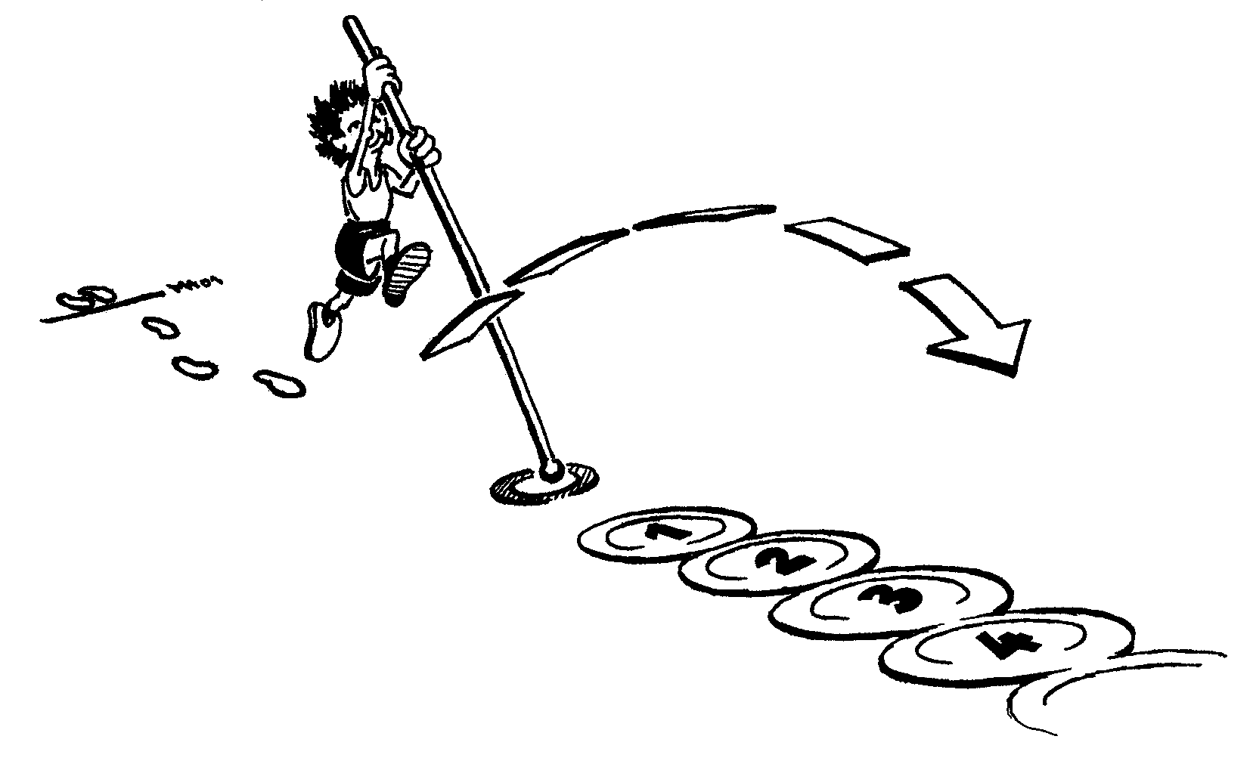

PRAKTICKÁ PŘÍRUČKA PRO ORGANIZÁTORY DĚTSKÝCH ATLETICKÝCH ZÁVODŮ

DĚTSKÁ ATLETIKA IAAF©

(“IAAF KIDS’ ATHLETICS”)

PRAKTICKÁ PŘÍRUČKA PRO POŘADATELE DĚTSKÝCH ATLETICKÝCH ZÁVODŮ

Obsah

1. ÚVOD
2. Koncepce “Dětské atletiky IAAF”
2.1 Cíl 8
2.2 Princip družstva 10
2.3 Věkové kategorie a program závodů 11
2.4 Sportovní potřeby a vybavení 12
2.5 Místo konání a délka závodů 13

3. Disciplíny
3.1 Sprint / Překážky 14
3.2 Sprint / Slalomový běh 16
3.3 Běžecké závody: sprint, překážky a slalom (‘Formule 1’) 18
3.4 Vytrvalostní běh 20
3.5 Skok daleký o tyči 22
3.6 Přeskakování lana 24
3.7 Skákání z dřepu 26
3.8 Skákání sem a tam 28
3.9 Běh přes žebřík 30
3.10 Hod na cíl přes překážku 32
3.11 Dětský hod oštěpem 34
3.12 Hod z kleku 36
3.13 Hod dozadu přes hlavu 38
3.14 Hod s otočkou 40

4. Hodnocení závodů
4.1 Systém hodnocení 42
4.2 Hodnocení běžeckých disciplín 44
4.3 Hodnocení technických disciplín 44
4.4 Měření technických disciplín 44
4.5 Celkové vyhodnocení 45

5. Organizace
5.1 Sestavení a rozložení sportovních pomůcek 46
5.2 Vstupní a závodní formuláře 47
5.2.1 Vstupní formulář družstva 47
5.2.2 Závodní formuláře 47
5.3 Výsledková tabule 49
5.4 Identifikace družstev/ Situační plán 50
5.5 Organizační tým/ vedení a asistenti 51
5.6 Vyhlášení vítězů 52

6. Formuláře a tabulky
Seznam vybavení 53
Rozvržení závodních stanovišť
    - Rozmístění stanovišť pro Věkovou kategorie I 54
    - Rozmístění stanovišť pro Věkovou kategorii II 55
    - Rozmístění stanovišť pro Věkovou kategorii III 56
  - Rozpis na výsledkové tabuli 57
  - Závodní listiny (zápis)
    - Běžecké/skokanské/vrhačské disciplíny 58
    - Vytrvalostní běh 59
    - Družstvo - seznam 59
  - Seznam členů organizačního týmu 60
  - Vzorový diplom 63

1. Úvod

Děti vždy rády soutěžily a měřily své síly s vrstevníky. A právě lehká atletika, která zahrnuje množství rozmanitých disciplín, poskytuje ideální prostor pro tento druh rovnocenného zápolení. Pokud má bý ovšem atletika atraktivní pro děti, musí její provozovatelé začít vytvářet sportovní programy v duchu hry, která děti při sportvání motivuje nejvíce.
Dětské závody v tomto sportovním odvětví doposud představovaly jakousi miniaturní verzi programu pro dospělé. Snahy o standardizaci jednotlivých disciplín vyvíjené v oblasti atletiky dospělých vedly k přehnanému důrazu na dokonalost technického provedení. Je jasné, že toto pojetí nebylo v souladu s obecnými vývojovými možnostmi dětí a produkovalo pouze empirické výsledky, které byly pro většinu zúčastněných dětí nezajímavé. V takovém pojetí totiž vyhrával vždy jenom jeden.
Po zahájení četných výzkumů, veřejných jednání a průkopnických akcí se jasně ukázala naléhavá potřeba vytvořit nový typ programu, určený výhradně dětem. Hlavním úkolem bylo formulovat nové pojetí lehké atletiky, které by jedinečným způsobem sledovalo vývojové možnosti dítěte.
Každá koncepce sportovní činnosti by měla dětem zprostředkovávat pohyb jako zábavnou zkušenost, která by děti motivovala k dalšímu sportování. Například tím, že atletiku prezentujeme jako zajímavou skupinovou činnost. Fyzická náročnost disciplín nesmí být příliš vysoká, aby všechny děti měly možnost zapojit se jak na úrovni základních pohybových dovedností, tak i na úrovni pokročilé motorické zdatnosti. Úkoly by měly být srozumitelné a snadno proveditelné.

Stručně řečeno, tato nová koncepce by měla zahrnovat různorodé, základní atletické aktivity, odstupňované podle náročnosti, prodchnuté atmosférou spontánní dětské zábavy. K tomu je nutné změnit nebo alespoň upravit tradiční škálu forem atletického pohybu doposud uplatňovanou ve sprintu, vytrvalostním běhu, skocích a vrzích.

Na jaře 2OO1 se Pracovní skupina “DĚTSKÉ ATLETIKY IAAF” chopila iniciativy a vyvinula následující koncepci disciplín určených pro děti, která se výrazně oddělila od modelu atletiky pro dospělé. Tuto koncepci budeme nadále označovat jako “DĚTSKOU ATLETIKU IAAF” (“IAAF KIDS’ ATHLETICS”) a podrobně ji popíšeme na dalších stránkách této příručky.

2. Koncepce “DĚTSKÉ ATLETIKY IAAF”
“DĚTSKÁ ATLETIKA IAAF” nabízí dětem sportovní vzrušení: nové zajímavé disciplíny a rozmanité pohybové úkoly, které provádějí jako členové svého družstva na různých stanovištích podle plánku. Tyto závody navíc umožňují účast velkému počtu dětí, na relativně malé ploše a v přiměřeném časovém rozpětí.
S “DĚTSKOU ATLETIKOU IAAF” si děti mohou v atmosféře hry vyzkoušet základní atletické činnosti (sprint, vytrvalostní běh, skoky, hody/vrhy). Fyzické nároky nejsou vysoké a zapojit se může každé dítě.
Závody “DĚTSKÉ ATLETIKY IAAF” umožňují prezentovat atletiku širší veřejnosti a vzbudit zájem dětí na téměř jakémkoli veřejném prostranství: v rekreačních střediscích, v obchodních centrech, na pěších zónách nebo na krytých sportovištích. Sport můžeme takto propagovat způsoby doposud nevídanými, které dětem hromadně zprostředkují atletiku ve zcela novém, příjemném duchu.

Cíl
Organizačním cílem koncepce “DĚTSKÉ ATLETIKY IAAF” je :
- aby se do aktivit zapojilo co největší množství dětí najednou
- aby si děti vyzkoušely různé základní druhy atletického pohybu
- aby k dobrému výsledku závodů nepřispívaly jenom silnější nebo rychlejší děti
- aby požadované dovednosti byly odstupňovány podle věku dítěte a jeho reálných motorických schopností
- aby program závodů byl prostoupen duchem dobrodružství a nabízel přístup k atletice, který vyhovuje dětem
- aby struktura a bodování závodů byly jednoduché, založené na pořadí družstev
- aby bylo zapotřebí méně asistentů a rozhodčích
- aby atletika byla prezentována jako závod smíšených družstev (dívky a chlapci dohromady)

Náplň závodů “DĚTSKÉ ATLETIKY IAAF”:
Fyzická aktivita: - “DĚTSKÁ ATLETIKA IAAF” může vynikajícím způsobem motivovat děti ve školách, klubech, a v jiných zařízeních a skupinách k tomu, aby začaly s fyzickou aktivitou a samy objevily výhody pravidelného cvičení.
Propagace zdraví – Jedním z hlavních cílů všech organizací zabývajících se sportem by mělo být povzbuzování dětí ke hře, která podpoří jejich dlouhodobé zdraví. Dobré tělesné zdraví lze získat aktivním způsobem života, kterého mohou dosáhnou právě jedinci s pohybovými základy, lidé zapojující se do různých sportovních aktivit v průběhu celého života. Neexistuje lepší východisko pro vytvoření základů zdravé tělesné aktivity než lehká atletika. “DĚTSKá ATLETIKA IAAF” je k tomuto účelu jedinečně uzpůsobena, protože poskytuje pestrou škálu úkolů odpovídajících věku a koordinačním schopnostem dítěte.
Sociální interakce – Program “DĚTSKÉ ATLETIKY IAAF” podporuje vytvoření týmu a sociální interakci. Je to program, ve kterém má výkon každého z členů družstva mimořádnou hodnotu. Dokážeme-li se vcítit do dětí a propagujeme-li atletiku jako závod družstev, podporujeme jejich vzájemnou spolupráci a pomáháme jim uvědomit si její důležitost. Také důraz na "fair-play" přispívá k výchovným hodnotám spojovaným s “DĚTSKOU ATLETIKOU IAAF”.
Charakter dobrodružství – Základním prvkem závodů pořádáných v rámci programu “DĚTSKÉ ATLETIKY IAAF” je napjaté očekávání konečného výsledku. Zážitek takového “dobrodružství” je samo o sobě výrazným stimulem a dostatečnou motivací k účasti v závodě. Nedočkavost a odhadování výsledků jednoznačně přispívá ke sportovnímu vzrušení provázejícímu závod. Zaměřenost na družstvo a způsob hodnocení “DĚTSKÉ ATLETIKY IAAF”, narozdíl od standardizovaných dětských atletických závodů v minulosti, které v upřednostňovaly především předčasně fyzicky vyvinuté děti, ponechává konečný výsledek závodů do poslední chvíle nejistý, a tím také udržuje potřebné napětí.

Princip družstva

Týmová práce tvoří základní princip programu “DĚTSKÉ ATLETIKY IAAF“. Veškeré běžecké disciplíny probíhají jako štafetový běh, tj. běh družstev. Také všechny technické disciplíny (skoky, hod/vrh) jsou bodovány na základě konečného výsledku celého družstva.
Protože všichni účastníci závodí jako součást družstva, mohou se uplatnit i méně talentované děti. Jedinečný přínos každého z účastněných, který se odrazív konečném výsledku družstva, podporuje naši koncepci, podle které má být oceněno každé dítě.
S ohledem na požadavek všestranosti musí všichni členové družstva splnit několik úkolů v každé ze tří skupin disciplín (sprint, skoky, vrhy) a nakonec absolvují vytrvalostní běh. Tento postup nedovoluje, aby se děti předčasně specializovaly, a podporuje mnohostranný přístup k rozvoji a pěstování atletiky.
2.3 Věkové kategorie a program závodů
Závody “DĚTSKÉ ATLETIKY IAAF” se pořádají ve třech věkových kategoriích:
- Skupina I: děti ve věku od 8 do 9 let
- Skupina II: děti ve věku od 10 do 11 let
- Skupina III: děti vevěku od 12 do 13 let
V programu “DĚTSKÉ ATLETIKY IAAF“ sestavujeme smíšená družstva (vždy 5 dívek a 5 chlapců). Pro všechny tři věkové skupiny platí v zásadě stejná pravidla:
- Všechny disciplíny probíhají jako disciplíny družstev.
- Každé dítě soutěží několikrát v každé skupině disciplín.
- Pořadí disciplín je určeno podle pevného schematu tak, aby ve všech třech sektorech mohly současně probíhat různé disciplíny třech zmíněných skupin (sprint, skoky, vrhy). Vytrvalostní běh je zařazen společně pro všechny na konec závodu.
- Každý tým si zvolí jednoho náhradníka, pro případ zranění některého z členů družstva. Jakmile je některý z účastníků nahrazen, nemůže se znovu zařadit do družstva.

VĚKOVÉ KATEGORIE | I | II | III
VĚK (roky) | 8 – 9 | 10 – 11 | 12 - 13
Skupina sprinterských/běžeckých disciplín
Sprint/Překážky |  | X | X
Sprint/Slalom |  |  | X
”Formule 1” | X | X | X
Vytrvalostní běh | X | X | X
Skupina skokanských disciplín
Skok daleký o tyči |  | X | X
Přeskakování lana | X
Skákání z dřepu | X | X
Skákání sem a tam | X | X | X
Běh přes žebřík |  |  | X
Skupina vrhačských disciplín
Hod na cíl | X | X
DĚTSKÝ hod oštěpem | X | X | X
Hod z kleku | X
Hod dozadu přes hlavu |  |  | X
Hod s otočkou |  | X | X
Celkem disciplín | 8 | 9 | 10

Sportovní potřeby a vybavení

Program “DĚTSKÉ ATLETIKY IAAF” z části vyžaduje speciálně navržené a zkonstruované sportovní vybavení. Toto vybavení lze snadno sestavit, bez problémů se převáží a dá se rychle znovu sestavit nebo rozložit.
Pestrobarevnost pomůcek je přitažlivá pro děti, které se pak závodů o to raději účastní.
Veškeré vybavení je samozřejmě konstruováno a vyráběno s maximálním důrazem na bezpečnost.

2.5 Místo konání a délka závodů
Prostorové požadavky “DĚTSKÉ ATLETIKY IAAF” jsou jasně definované. Potřebujeme pouze rovnou plocha (např. trávník, škvárové nebo asfaltové hřiště) o rozloze minimálně 60x 30m.
Závody probíhají v přiměřeném časovém rozmezí. Celý závod (t.j obvykle 9 družstev po 10 členech) může být zrealizován asi během dvou hodin, včetně vyhlášení vítězů.

3. Disciplíny

3.1 Sprint / Překážky

Stručný popis: Kyvadlová štafeta na kombinovaných sprintérských a překážkových úsecích
Název dětské disciplíny: “Prchající klokan”
Vhodné pro: Věkové skupiny II a III

Provedení
Každé družstvo potřebuje dvě dráhy: jednu dráhu s překážkami a druhou hladkou.
Polovina družstva se postaví na opačnou stranu dráhy; první závodník (č.1) startuje ze stoje a běží hladkých 40 m. Na konci úseku závodník č.1 předá lehký kroužek dalšímu závodníku z družstva (č.2), který kroužek převezme, přičemž se druhou rukou dotýká sloupku zaraženého do země. Také závodník č.2 startuje z pozice ve stoje, ale úsek v opačném směru běží přes překážky. Předávka je na každé straně stejná jako u prvních dvou běžců. Po startu ze stoje další spoluhráč (č.3) zaběhne hladký úsek a předá kroužek č.4., který běží přes překážky atd.
Závod pokračuje tímto způsobem, dokud každý ze závodníků jednou nezaběhne hladký úsek i úsek s překážkami (takže závodník č.9 končí závod překážkami).
Lehký kroužek (štafetový kolík) drží závodník v pravé ruce a vždy ho předává do pravé ruky následujícího běžce.

Hodnocení
Umístění se vyhodnocuje na základě času: vítězné družstvo doběhne v nejkratším čase. Také zbývající družstva se umisťují podle pořadí dosažených časů. Pokud je v dané věkové kategorii méně družstev než volných drah, umístění lze vyhodnotit přímo podle pořadí, ve kterém družstva dobíhají.

Asistenti
Aby organizace závodů dobře fungovala, potřebuje každé družstvo jednoho asistenta, který má následující povinnosti:
- Kontrolovat regulérnost závodů
- Měřit čas
- Vyhodnocovat závod a zaznamenávat výsledky na závodní listinu.

Vybavení
Pro každou dráhu potřebujeme následující vybavení:
1. 1 stopky
2. 1 závodní listinu (zápis)
3. 4 překážky (asi 50 cm vysoké, rozmístěné ve vzdálenosti 6 m)
4. 2 kolíky/sloupky
5. 1 lehký kroužek (štafetový kolík)
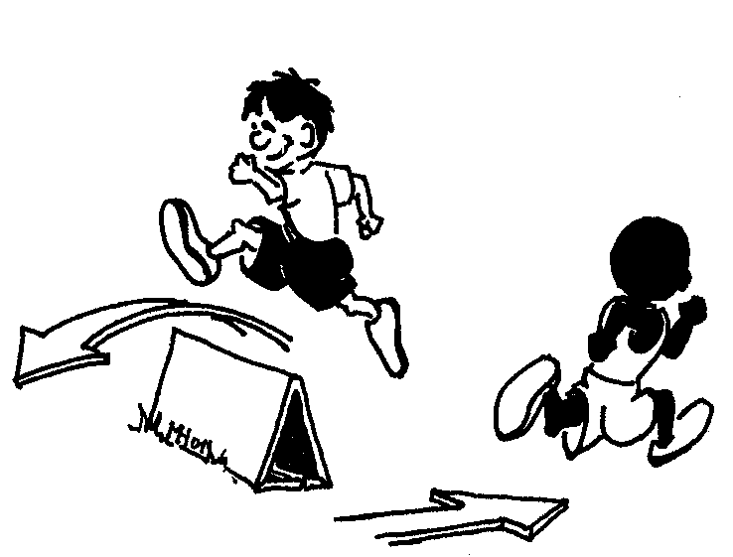
Obrázek
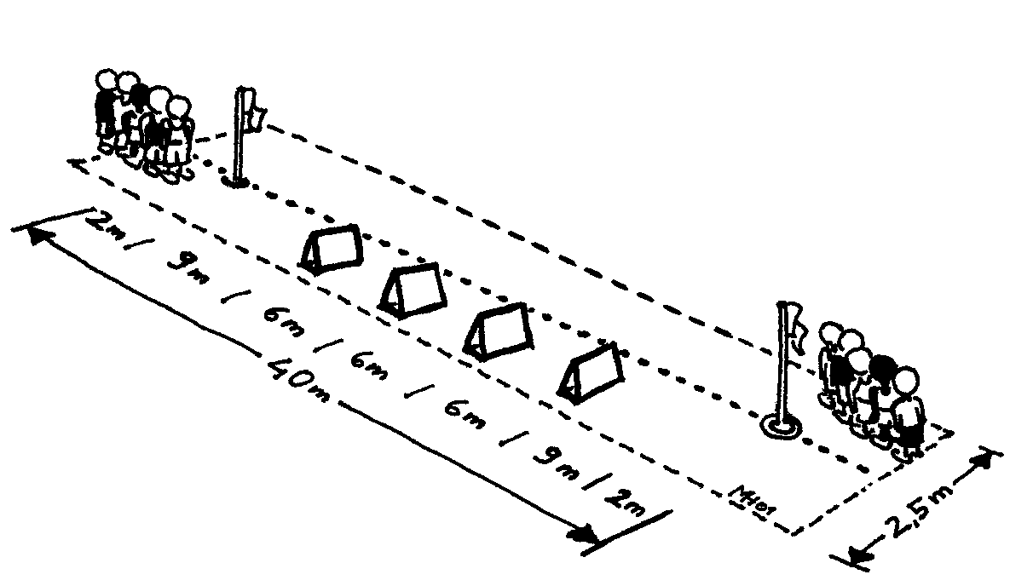
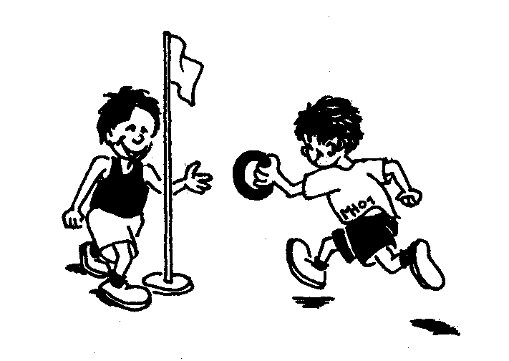

3.2 Sprint / Slalom

Stručný popis: Kyvadlová štafeta na kombinovaných sprinterských a slalomových úsecích.
Název dětské disciplíny: “Cik-Cak”
Vhodné pro: Věková kategorie III

Provedení
Každé družstvo potřebuje dvě dráhy (viz.3.1): jednu se slalomovými tyčkami a druhou hladkou.
Polovina družstva je připravena na protilehlé straně dráhy stejně jako v oddíle 3.1. První závodník (č.1) startuje ze stoje a běží hladkých 4O m. Na konci úseku předá závodník č.1 lehký kroužek čekajícímu spoluhráči (č.2), který ho převezmě, přičemž se druhou rukou dotýká sloupku. Tento závodník také startuje z pozice vstoje, ale úsek v opačném směru probíhá mezi slalomovými tyčkami. Předávka je stejná jako u prvních dvou běžců. Z pozice vstoje probíhá další spoluhráč (č.3) hladkou rovinku a předává kroužek závodníku č.4, který zase běží mezi slalomovými tyčkami atd.
Závod probíhá tímto způsobem, dokud každý ze závodníků jednou neproběhne hladký úsek i slalom (takže závodník č.9 ukončuje závod slalomem).

Závodníci drží lehký kroužek (štafetový kolík) v levé ruce a předávájí ho dalšímu závodníku také do levé ruky.

Hodnocení

Umístění je vyhodnocováno na základě naměřených časů: vítězné družstvo má nejlepší čas. Také ostatní družstva se umístí podle pořadí časů. Pokud je v dané kategorii méně družstev než volných drah, umístění lze vyhodnotit přímo podle toho pořadí, ve kterém družstva dobíhají.

Asistenti
Abychom zajistitli dobrou organizaci závodů, každé družstvo potřebuje jednoho asistenta. Tato osoba má následující povinnosti:

- Kontrolovat regulérnost závodů.
- Měřit čas.
- Vyhodnocovat závod a zapisovat výsledky na závodní listinu.

Vybavení
Ke každé dráze potřebujeme následující vybavení:

- 1 stopky
- 1 závodní listina (zápis)
- 5 slalomových tyček (sloupků)
- překážky
- 1 lehký kroužek (štafetový kolík)

Obrázek
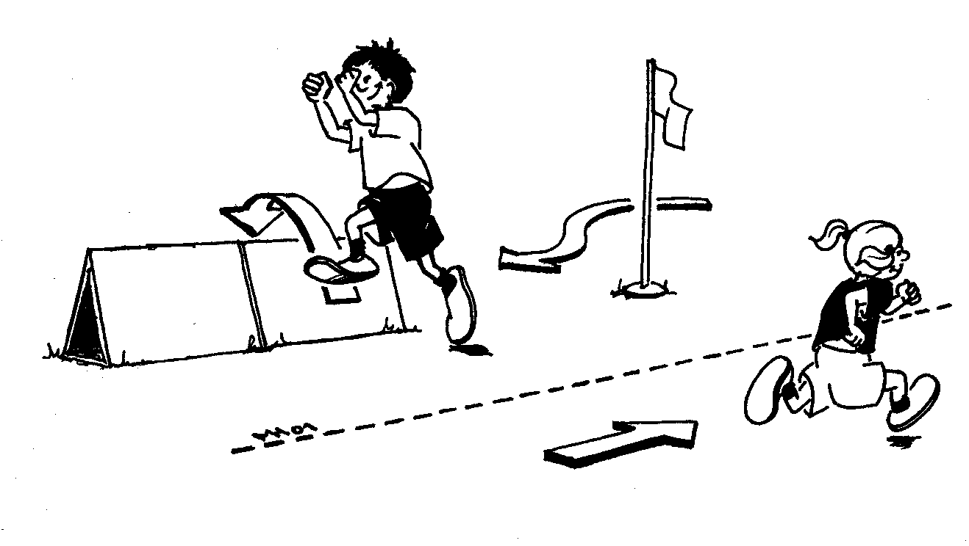
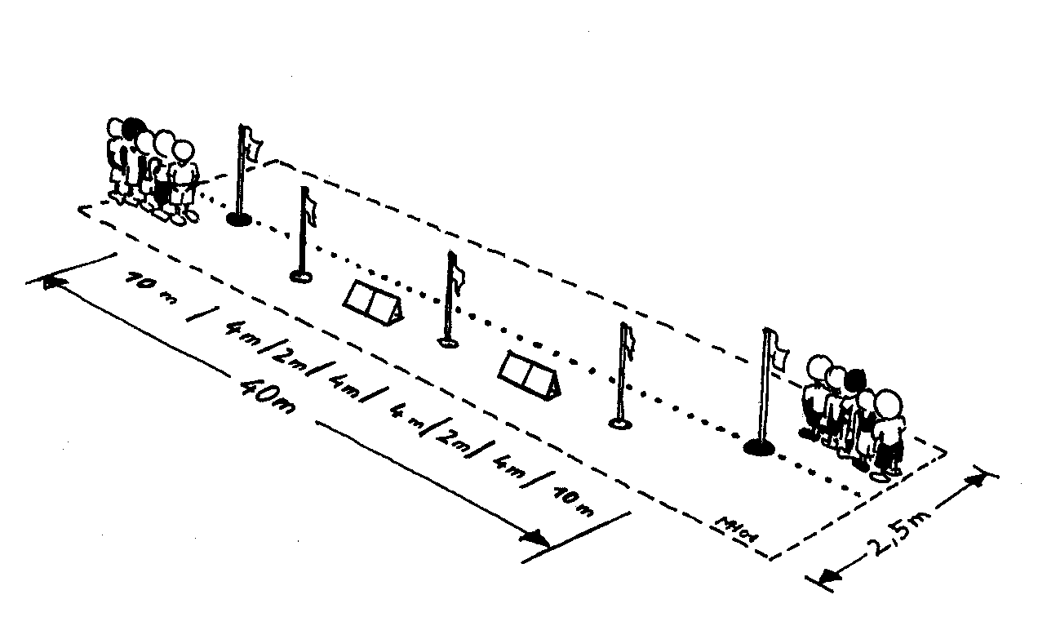

3.3 Sprint, překážky a slalomový běh

Krátký popis: Štafeta jako kombinace hladkého sprintu, překážek a slalomu
Název dětské disciplíny: “Formule 1”
Vhodné pro: Věkové kategorie I, II a III

Provedení
Běh je dlouhý asi 80 m a je rozdělen na tři úseky jako hladký sprint, sprint přes překážky a sprint mezi slalomovými tyčkami (viz obrázek). Místo štafetového kolíku používáme lehký kroužek. Každý závodník začíná kotoulem vpřed na žíněnce.

“Formule 1” je týmová disciplína, při které každý z členů družstva absolvuje celou trať (viz obrázek dole). V jednom závodě se může utkat až šest družstev.

Hodnocení
Umístění se vyhodnocuje na základě dosaženého času: vítězné družstvo je nejrychlejší. Také ostatní družstva se umístí podle pořadí časů. Pokud je v dané věkové kategorii méně družstev než šest, umístění lze vyhodnotit přímo podle pořadí, ve kterém družstva doběhnou.

Asistenti
Na každém úseku (překážky, slalom) jsou třeba alespoň dva asistenti, aby řádně připravili všechny pomůcky. Kromě dvou pomocníků družstva jsou třeba ještě dva zvláštní asistenti, kteří kontrolují úsek, kde probíhá výměna.

Další z asistentů závod odstartuje.
Dále musí mít každé družstvo svého časoměřiče. Časoměřiči mají také za úkol zapisovat výsledky na závodní listinu.

Vybavení
Pro závod “Formule 1” potřebujeme násedující vybavení:
- 9 překážek
- 10 slalomových tyček (ve vzdálenosti 1 m)
- 3 žíněnky
- přibližně 30 kuželů/sloupků
- 1 stopky
- 1 závodní listina (zápis)
- 1 lehký kroužek (štafetový kolík)

Obrázek

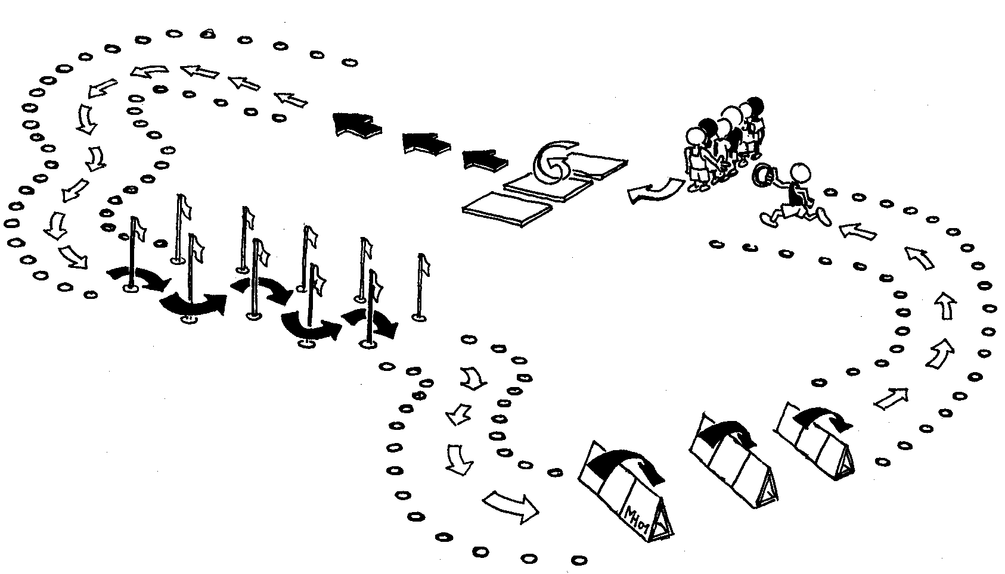

3.4 Vytrvalostní běh

Stručný popis: Osmiminutový běh na dráze asi 150 m dlouhé
Název dětské disciplíny: “Srdeční puls”
Vhodné pro: Věkové kategorie I, II a III

Provedení
Každé družstvo vyběhne z určeného místa na kruhovou (obdélníkovou) trať dlouhou 150 m (viz obrázek dole). Každý člen družstva se snaží zaběhnout celou trať ve vymezených 8 minutách co nejvícekrát . Startovací povel je společný pro všechna družstva najednou (píšťalka nebo slovní povel).
Závodníci dostávají po zdolání každého kola kartičku nebo něco podobného. Po sedmi minutách je ohlášena poslední minuta zapískáním nebo povelem. Další signál po 8 minutách závod ukončí

Hodnocení
Po ukončení běhu předají všichni závodníci získané míčky nebo kartičky asistentovi, který je spočítá. Do hodnocení se započítávají jenom dokončená kola; nedokončená kola neplatí.

Asistenti
Aby byl zajištěn plynulý průběh závodu, každé družstvo potřebuje aspoň dva asistenty. Mají úkol vyznačit startovní čáru a také rozdat, vybrat a spočítat míčky. Také zapíší výsledek na závodní listinu.

Startér zodpovídá za měření času a zvukové signály (poslední minuta a konec závodu).
Vybavení
Každé družstvo potřebuje následující vybavení:
1. 2 tyčky nebo rohové sloupky
2. 20 malých míčků (barevných kartiček, žetonů, hracích karet apod.)
3. 1 stopky
4. 1 závodní listina (zápis)

Obrázek

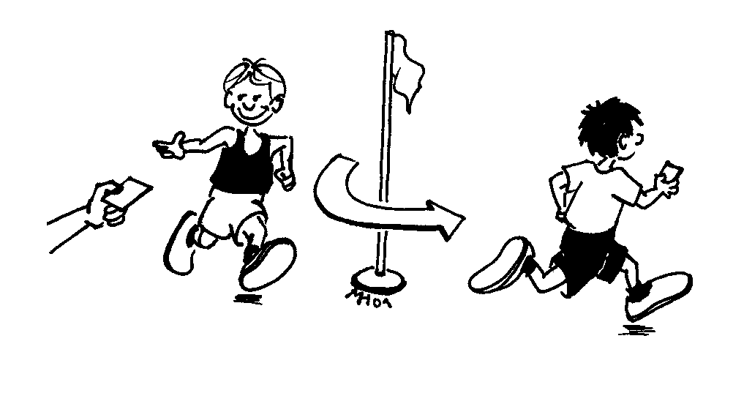
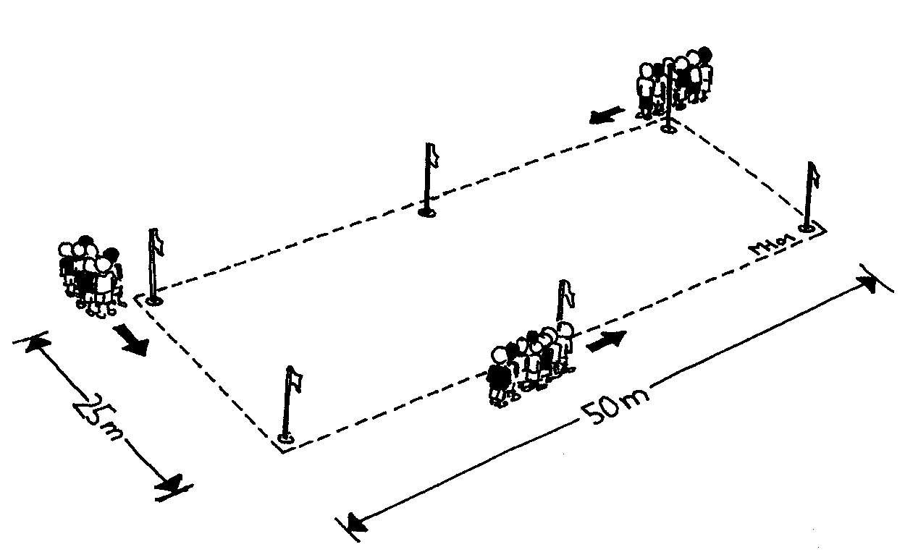

3.5 Skok daleký o tyči

Stručný popis: Skok do dálky pomocí tyče
Název dětské disciplíny: “Létání na tyči”
Vhodné pro: Věkové kategorie II a III

Provedení
Závodník se na pěti metrech rozbíhá z vyznačeného bodu směrem k upevněnému kruhu/pneumatice/žíněnce. Odráží se jednou nohou (praváci uchopí tyči pravou rukou nahoře). Skokan ‘přeletí’ s pomocí tyče přes druhou značku směrem k cílovému předmětu (pneumatika nebo žíněnka).
Cílové předměty jsou rozloženy takto:
- V jedné linii s rozběhovou dráhou,
- Cílový předmět 1 (= 2 body) je umístěný 1m za značkou, předmět 2 (= 3 body), předmět 3 (= 4 body), předmět 4 (= 5 bodů) a předmět 5 (= 6 bodů) následují jeden za druhým (viz obrázek).
Závodník musí doskočit na obě nohy (aby se nezranil). Tyč drží oběma (!) rukama dokud nedoskočí. Během skoku nesmí měnit uchopení tyče.

Hodnocení
Každý závodník má dva pokusy. Pokud přistane uvnitř předmětu č.1, získá 2 body; pokud doskočí do předmětu č. 2, dostává 3 body; atd. [předmět č. 3 (= 4 body), předmět č.4 (= 5 bodů) a předmět č.5 (= 6 bodů]. Pokud se při doskoku dotkne kraje pneumatiky/žíněnky, pokus se počítá jako “zdařený”. Když má jednu nohu uvnitř pneumatiky/žíněnky a druhou venku, získává 1 bod. Pokud doskočí oběma nohama mimo pneumatiku/žíněnku, zbývá závodníkovi jen jeden pokus; jinak zůstává bez bodů.
Asistenti
U této disciplíny potřebujeme jednoho asistenta, který má následující povinnosti:
- Kontrolavat výšku a vzdálenost rukou při uchopení tyče.
- Kontrolovat správnost odrazu.
- Hodnotit a zapisovat výsledky na závodní listinu.

Vybavení
Pro tuto disciplínu potřebujeme následující vybavení :

- Krátkou tyč max. 2,50 m dlouhou (laminátovou, bambusovou, apod.), dostatečně silnou, aby udržela váhu dětského těla
- Cílové předměty (pneumatiky nebo duše z kola, gymnastické žíněnky, lana stočená do kruhu, atd.)
- Měřící pásmo
- 1 závodní listinu pro každé družstvo (zápis)

Obrázek

3.6 Přeskakování lana

Stručný popis: Skákání přes lano
Název dětské disciplíny: “Švihadlo“
Vhodné pro: Věková kategorie I

Provedení
Závodník stojí ve startovní pozici ve stoji snožmo a drží švihadlo oběma rukama za zády. Na povel přehodí lano přes hlavu směrem dopředu a dolů před tělo a začne skákat. Tento cyklický pohyb opakuje stále dokola v maximálním možném počtu přeskoků v čase 15 sekund. Tato disciplína je určena výhradně pro věkovou kategorii I. Děti by měly skákat na obou nohách. Každý má dva pokusy.

Hodnocení
Závodí všichni členové družstva. Počítá se každé dotknutí provazu země. Celkové hodnocení družstva tvoří součet nejlepších výsledků všech členů družstva.

Asistenti
K zajištění dobré organizace této disciplíny potřebujeme jednoho asistenta, který má následující povinnosti:
- Odstartovat disciplínu.
- Řídít skákání a dohlížet, aby se provádělo správně.
- Měřit čas.
- Sečíst a zapsat výsledky na závodní listinu.

Vybavení
Pro každé závodní družstvo potřebujeme následující vybavení:
1. 1 švihadlo
2. 1 stopky
3. 1 závodní listina (zápis)

Obrázek
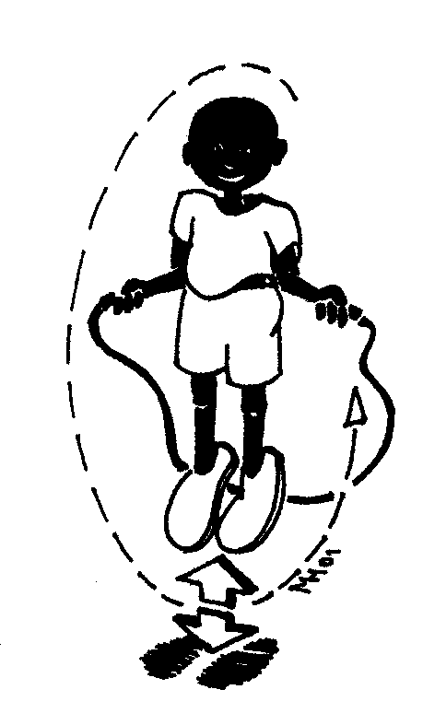

3.7 Skákání z dřepu

Stručný popis: Skákání snožmo z dřepu směrem dopředu
Název dětské disciplíny: “Žabáci”
Vhodné pro: Věková kategorie I a II

Provedení
Závodníci začnou skákat ze startovní čáry “žabáky”, a to postupně jeden za druhým. (“žabák“: skok na dvou nohách ze dřepu směrem dopředu). První závodník z družstva se dotýká špičkami startovní čáry. Skočí do dřepu a odrazí se co nejdále dopředu, přičemž dopadá na obě nohy. Asistent označí doskok v bodě nejblíže ke startovní čářě (paty). Pokud závodník přepadne dozadu, měří se místo dotyk rukou. Značka doskoku je pak startovní čarou pro druhého skokana z družstva, kteý skočí dalšího “žabáka”. Třetí závodník z družstva skáče z místa doskoku druhého atd. Závod končí po doskoku a změření místa doskoku posledního člena družstva.
To celé se opakuje ještě jednou (druhý pokus).

Hodnocení
Závodí všichni členové družstva. Jako výsledek družstva se počítá celková délka všech skoků. Do hodnocení se započítávají lepší pokusy.
Měření se zaznamenává v centimetrech.
Asistenti
U této disciplíny potřebujeme jednoho asistenta pro každé družstvo, který má následující povinnosti:
- Kontrolovat a řídit provedení disciplíny (startovní čára, doskok).
- Změřit celkovou délku každého pokusu.
- Zapsat výsledky na závodní listinu.

Vybavení
Každé družstvo potřebuje následující vybavení:

- 1 měřící pásmo
- Značkovač k označení doskoků
- 1závodní listinu (zápis)

Obrázek
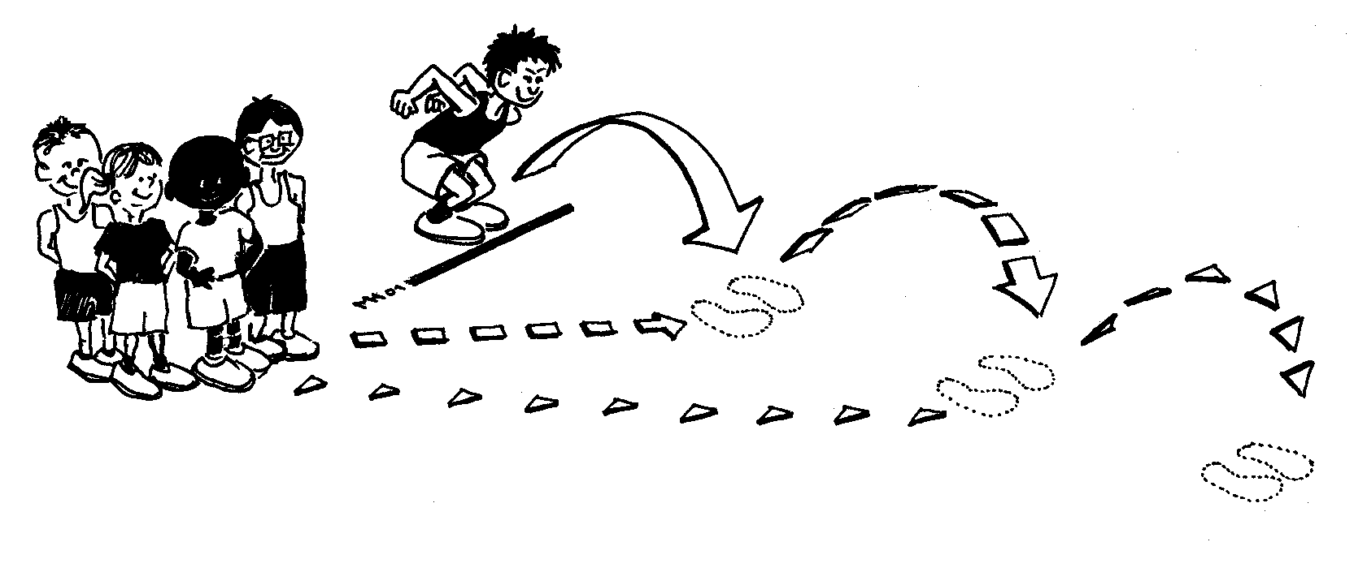

3.8 Skákání sem a tam

Stručný popis: Skákání na obou nohách do různých směrů
Název dětské disciplíny: “Skákání sem a tam”
Vhodné pro: Věkové kategorie I, II a III

Provedení
Závodník skáče ze středu vyznačeného kříže směrem dopředu, dozadu a do stran. Začíná se skokem ze středu kříže směrem dopředu; potom zpátky do středu; potom doprava a zpátky do středu; pak doleva a zpátky do středu; a nakonec dozadu a znovu zpátky do středu.

Hodnocení
Každý z členů družstva má 15 vteřin, během kterých se snaží skočit na obou nohách co nejvícekrát. Každé políčko (vpředu, uprostřed, obě strany, vzadu) se hodnotí jedním bodem, takže za jedno “kolo” může závodník získat maximálně osm bodů.
Každý má dva pokusy. Počítá se lepší pokus.

Asistenti
Každé družstvo potřebuje pro tuto disciplínu jednoho asistenta, který má následující povinnosti:
- Odstartovat skákání.
- Kontrolovat a řídít provedení disciplíny.
- Měřit čas a počítat jednotlivé skoky.
- Zaznamenávat výsledky na závodní listinu.
Vybavení
Každé družstvo potřebuje následující vybavení:

1. 1 skákací kříž (čtverce vystřižené z koberce apod.)
2. 1 stopky
3. 1 závodní listinu (zápis)

Obrázek
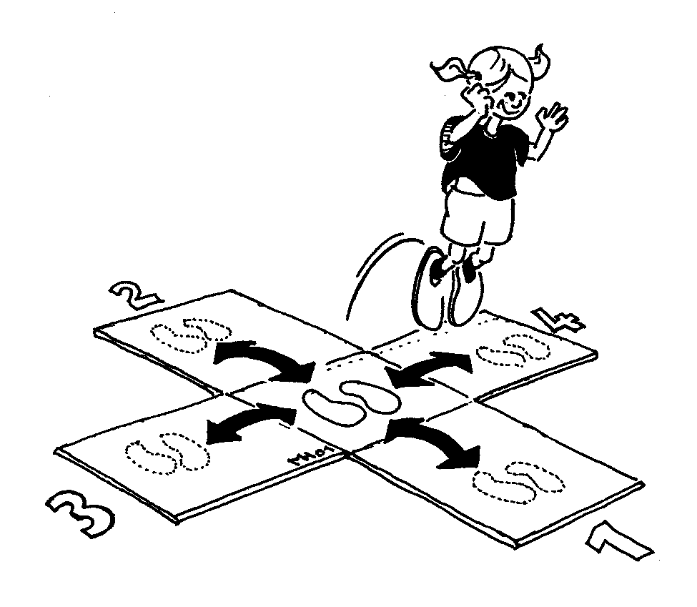

3.9 Běh přes žebřík

Stručný popis: Běh tam a zpátky přes ležící žebřík
Název dětské disciplíny: “Nohy v plamenech”
Vhodné pro: Věková kategorie III

Provedení
Dva značkovací kužely (na startu a v cíli závodu) jsou od sebe vzdáleny 9,5m. Uprostřed mezi kužely leží dlouhý žebřík (2,5 m mezi žebříkem a kuželem na každé straně). Závodník si na startu nakročí do startovací pozice (start vstoje) tak, že se špičkou nohy dotýká startovní čáry vyznačené na úrovni prvního kuželu. Po zaznění startovního povelu závodník vyběhne k žebříku a projde/proběhne co nejrychleji mezi tyčkami (vzdálenými 50 cm) směrem k druhému kuželu. Když se závodník rukou dotkne druhého kuželu, otočí se a běží znovu přes žebřík k prvnímu kuželu. Když se dotkne tohoto kuželu, časomeřič zastaví stopky.

Pokud se závodník ocitne mimo žebřík nebo ho přeskočí, asistent u následujícího kuželu mu prodlouží vzdálenost o 1 m (u každého kuželu stojí jeden asistent). Závodník je penalizován delší tratí, protože zadaný úkol neprovedl správně. Pokud udělá dvě chyby, vzdálenost se prodlužuje o 2 m, atd.

Hodnocení
Započítává se výsledek lepšího ze dvou pokusů.
Asistenti
K zajištění plynulé organizace tohoto závodu potřebujeme dva asistenty, kteří mají následující povinnosti:
- Odstartovat závod.
- Kontrolovat a řídit závod.
- Měřit čas.
- Zapisovat výsledky na závodí listinu.

Vybavení
Pro tuto disciplínu potřebujeme následující vybavení:

1. 1 dlouhý rovný žebřík (“rychlostní žebřík“)
3. 2 značkovací kužely
4. 1 stopky
5. 1 závodní listinu (zápis)

Obrázek

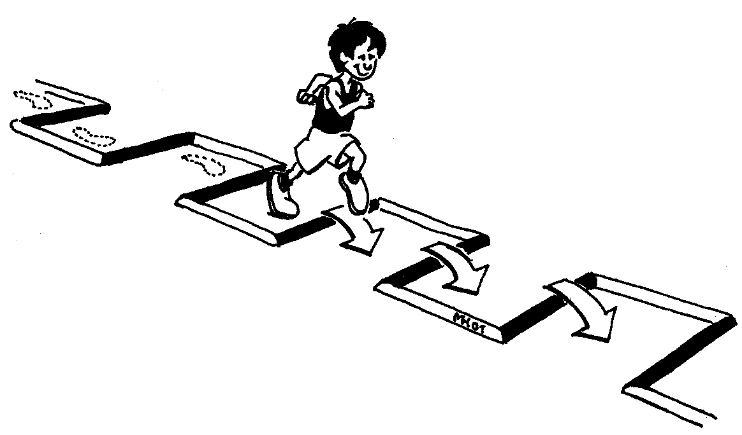

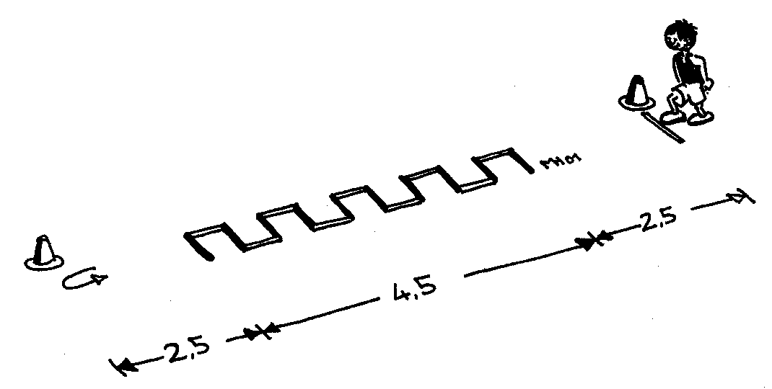

3.10 Hod na cíl přes překážku

Stručný popis: Házení na cíl jednou rukou
Název dětské disciplíny: “Odhoď granát!”
Vhodné pro: Věkové kategorie I a II

Provedeníe
Na cíl závodníci házejí s rozběhem 5m. Do výšky 2,5 m umístíme laťku a cílovou plochu položíme na zem 2,5m za touto překážkou. Závodník hodí předmět ze zvolené vzdálenosti přes překážku. Každý závodník má tři pokusy, aby zasáhl cíl. Při každém pokusu si závodníci mohou vybrat jednu ze čtyř čar, z které budou házet: 5m, 6m, 7m or 8m od laťky ve vzduchu. Hodem z větší vzdálenosti lze získat více bodů.

Hodnocení
Pokud se závodník zasáhne cíl – nebo aspoň do jeho okraj, pokus se považuje za zdařený. Sčítají se body za každý zásah (hody z 5 m = 2 body, 6 m = 3 body, 7 m = 4 body, 8 m = 5 bodů). Pokud závodník přehodí předmět přes překážku, ale nezasáhne cíl, získává 1 bod. Každý má tři pokusy a součet všech bodů se započítává do celkového výsledku družstva.
Asistenti
Každé družstvo potřebuje jednoho asistenta, který by tuto disciplínu zorganizoval. Ten má následující povinnosti:
- Kontrolovat a řídit provedení závodu (vzdálenost, ze které se hází a zásahy).
- Bodovat a zapisovat výsledky na závodní listinu.

Vybavení
Pro tuto disciplínu potřebujeme následující vybavení:

1 cílová plocha (doskočiště pro skok vysoký nebo skok o tyči nebo něco podobného o stejné velikosti)
1 asi 2,5 m vysokou překážku (fotbalovou branku, stojany s laťkou, atd.)
Vybavení na házení (kriketový míček, raketku, lehký oštěp nebo něco jiného)
1 závodní listina pro každé družstvo (zápis)

Obrázek

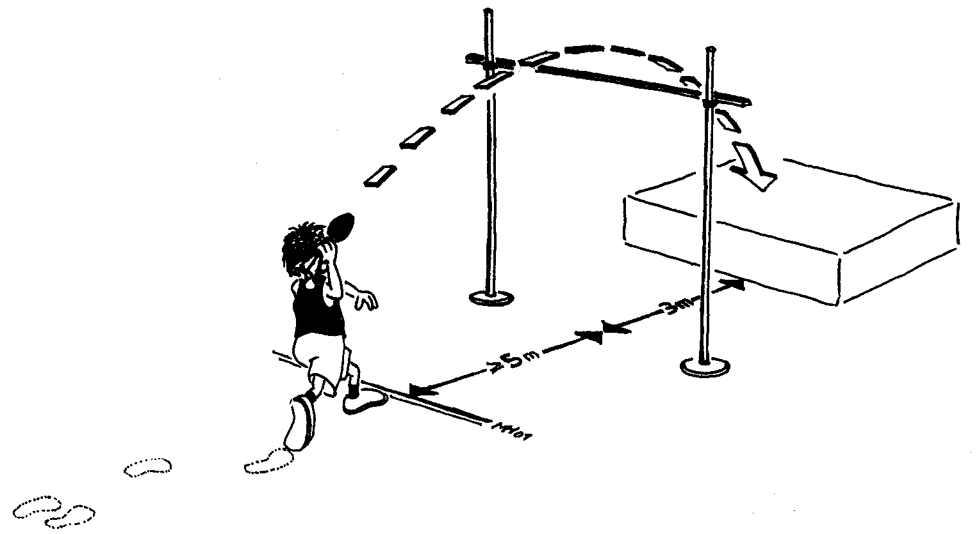

3.11 Dětský hod oštěpem

Stručný popis: Hod do dálky dětským oštěpem
Název dětské disciplíny: “Turbo Hod”
Vhodné pro: Věkové kategorie I, II a III

Provedení
Děti házejí oštěpem s 5-ti metrovým rozběhem. Po krátkém rozběhu závodník hodí oštěp z odohodové čáry do určeného prostoru (Věkové kategorie I a II házejí lehkým oštěpem, věková kategorie III hází TURBO-OŠTĚPEM). Každý závodník má dva pokusy.
Bezpečnostní poznámka: Vzhledem k tomu, že při hodu oštěpem se zvyšuje riziko zranění dětí, mají na plochu, kam dopadají oštěpy, přístup pouze asistenti. Je přísně zakázáno házet oštěpem na opačnou stranu.

Hodnocení
Každý pokus se měří v úhlu 90° (pravý úhel) k odhodové čáře a zaznamenává se v 20 cm vzdálenostech (při dopadu mezi dvě čárky se počítá vyšší údaj). Každý závodník má dva pokusy a lepší z obou výsledků se započítává do celkového hodnocení družstva.

Asistenti
Každé družstvo potřebuje pro tuto disciplínu dva asistenty, kteří mají následující povinnosti:
- Kontrolovat a řídit provedení disciplíny.
- Stanovit vzdálenost dopadu oštěpu (měření v úhlu 90° od odhodové čáry).
- Donést oštěp zpátky na odhodovou čáru.
- Hodnotit a zapisovat výsledky na závodní listinu.

Vybavení
Pro tuto disciplínu potřebujeme následující vybavení:
1. 2 Dětské oštěpy (lehké oštěpy, TURBO-OŠTĚPY)
2. širší měřící pásmo na zemi se speciálně vyznačenou stupnicí
3. 1 závodní listinu pro každé družstvo (zápis)

Obrázek

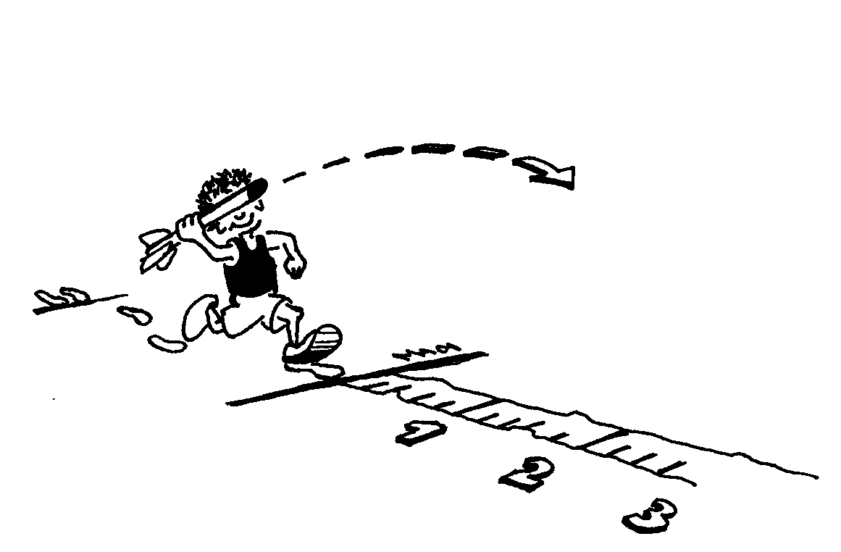
3.12 Hod z kleku

Stručný popis: Hod medicinbalem (oběma rukama) z polohy v kleče
Název dětské disciplíny: “Fotbalové vhazování”
Vhodné pro: Věková kategorie I

Provedení
Závodník klečí na žíněnce (nebo na jiné měkké podložce) před vyšším, měkkým předmětem (např. měkká gymnastická žíněnka nebo pěnová matrace). Závodník se zakloní (zpevní se) a pomocí obou rukou zvedne v kleče medicinbal (1 kg) a odhodí ho co nejdále směrem dopředu (pohyb připomíná vhazování při fotbale). Po odhození míče může závodník přepadnout dopředu na zvýšenou měkkou žíněnku ležící před ním.
Bezpečnostní poznámka: Je zakázáno házet medicinbal zpátky ostatním závodníkm. Doporučujeme ho donést zpátky nebo ho zpátky dokutálet k odhodové čáře.

Hodnocení
Každý závodník má dva pokusy. Měření se provádí po 20 cm (počítá se vyšší údaj, pokud míč dopadne mezi dvě čárky), v úhlu 90° (pravý úhel) od odhodové čáry. Každý má dva pokusy a lepší výsledek se započítává do celkového hodnocení družstva.

Asistenti
Pro tuto disciplínu potřebujeme dva asistenty u každého družstva, kteří mají následující povinnosti:
- Kontrolovat a řídit provedení hodu.
- Změřit vzdálenost dopadu medicinbalu (90° od odhodové čáry) a přinést medicinbal zpátky.
- Hodnotit a zapisovat výsledky na závodní listinu.
Vybavení
Pro tuto disciplínu potřebujeme následující vybavení:

1. 2 medicinbaly (1 kg)
2. speciální měřící pásmo
3. 1 závodní listinu (zápis)

Obrázek

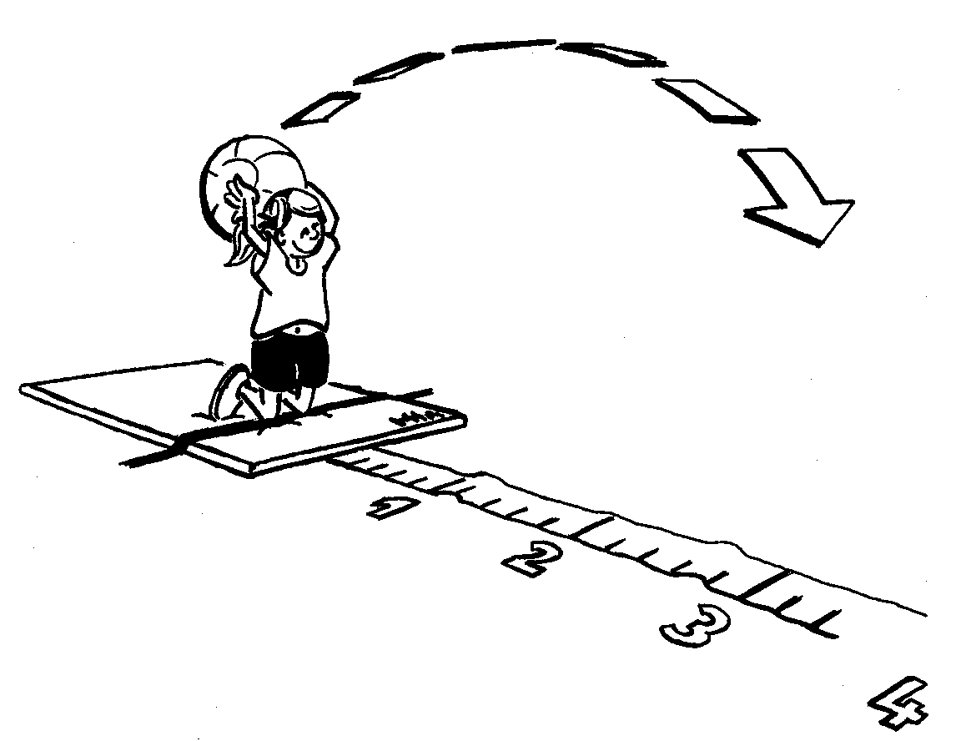

3.13 Hod dozadu přes hlavu

Stručný popis: Hod medicinbalem do dálky směrem dozadu přes hlavu
Název dětské disciplíny: “Vrhání balvanu”
Vhodné pro: Věková kategorie III

Provedení
Závodník stojí ve stoji snožmo, paty se dotýkají odhodové čáry, stojí zády ke směru vrhu. Medicinbal (1 kg) drží dole v předklonu v natažených rukou. Poté přejde do dřepu (aby zpevnil stehenní svalstvo), rychle propne nohy a a paže a odhodí medicinbal dozadu přes hlavu co nejdále do odhazovací plochy. Po odhození medicinbalu může závodník překročit odhodovou čáru (tj. udělat krok dozadu). Každý účastník má dva pokusy.

Hodnocení
Měření se provádí v odstupech 20 cm, s tím, že se počítá vyšší hodnota, dopadne-li míč mezi dva intervaly. Vzdálenost se vždycky měří v úhlu 90° (pravý úhel) k odohodové čáře. Do celkového výsledku družstva se započítává lepší ze dvou pokusů každého závodníka.

Asistenti
U této disciplíny potřebujeme dva asistenty pro každé družstvo, kteří mají následující povinnosti:
- Kontrolovat a řídit provedení.
- Změřit vzdálenost dopadu medicinbalu (90° od odhodové čáry) a donést medicinbal zpátky.
- Měřit a zapisovat výsledky do závodní listiny.
Pomůcky
Pro tuto disciplínu potřebujeme následující vybavení:

1. 2 medicinbaly (1 kg)
2. speciálně označené měřící pásmo
3. 1 závodní listinu (zápis)

Obrázek

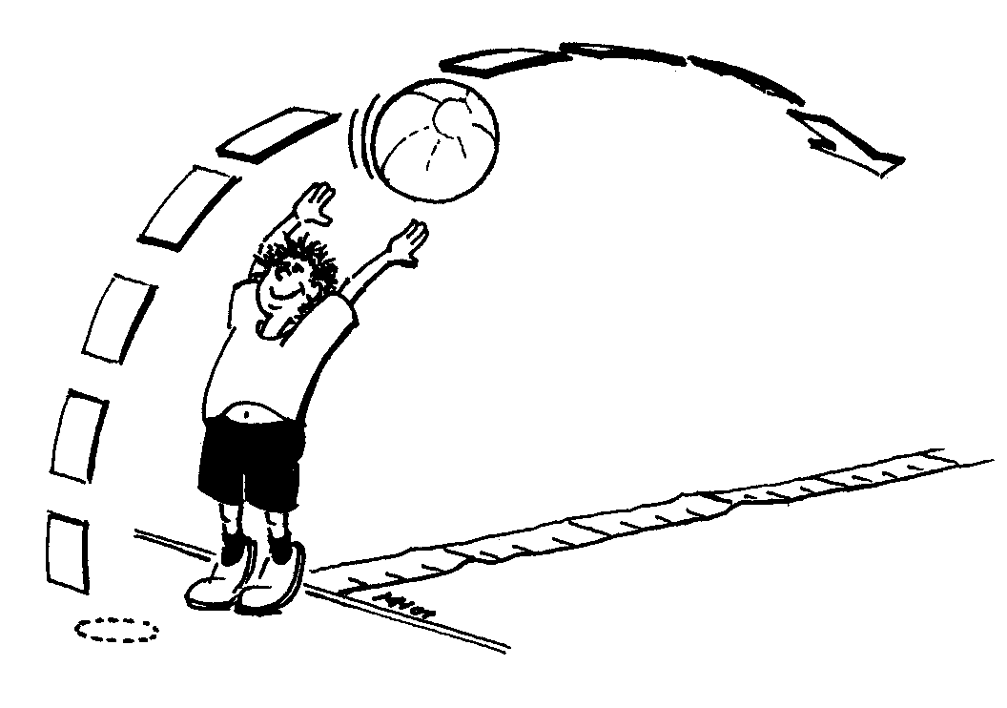
3.14 Hod s otočkou

Stručný popis: Hody na různě obtížné cíle rotačním způsobem
Název dětské disciplíny: “Tornádo”
Vhodné pro: Věkové kategorie II a III

Provedení
Svislá plocha mezi dvěma stojany (nebo sloupky fotbalové branky) je rozdělena na tři stejně velké části. Závodník stojí bokem k prostřední části ve vzdálenosti 5 m a hází míč (nebo podobný předmět) nataženou vnější paží směrem do sítě nebo fotbalové branky (způsobem připomínajícím hod diskem nebo úder tenisovou raketou). Každý účastník se pokusí prohodit míč pásmem odpovídajícím paži, kterou hází (např. leváci míří na pásmo vlevo).

Hodnocení
Pokud se pravákovi podaří prohodit míč pravým pásmem, získává 3 body. Dva body si přičte, zasáhne-li prostřední pásmo a 1 bod, když trefí pásmo vlevo. Pokud zasáhne dělící čáru, počítá se hodnocení vyšší. Leváci získávají body v opačném pořadí.
Pokud závodník vyznačenou plochu mine (postraně, horem, spodem) nebo přešlápne odhodovou čáru, zbývá mu jenom jeden pokus, aby získal body. K celkovému hodnocení družstva se připočítává výsledek lepšího z obou pokusů každého závodníka.
Asistenti
Při této disciplíně potřebujem dva asistenty u každého družstva, kteří mají následující povinnosti:
- Řídit a kontrolovat provedení hodu.
- Přinést míč zpátky na odhodovou čáru.
- Bodovat a zaznamenávat výsledky na závodní listinu.

Pomůcky
Pro tuto disciplínu následující pomůcky:

- 2 míče (nebo DĚTSKÉ disky)
- 2 stojany nebo fotbalové branky
- 1 závodní listina pro každé družstvo (zápis)

Obrázek

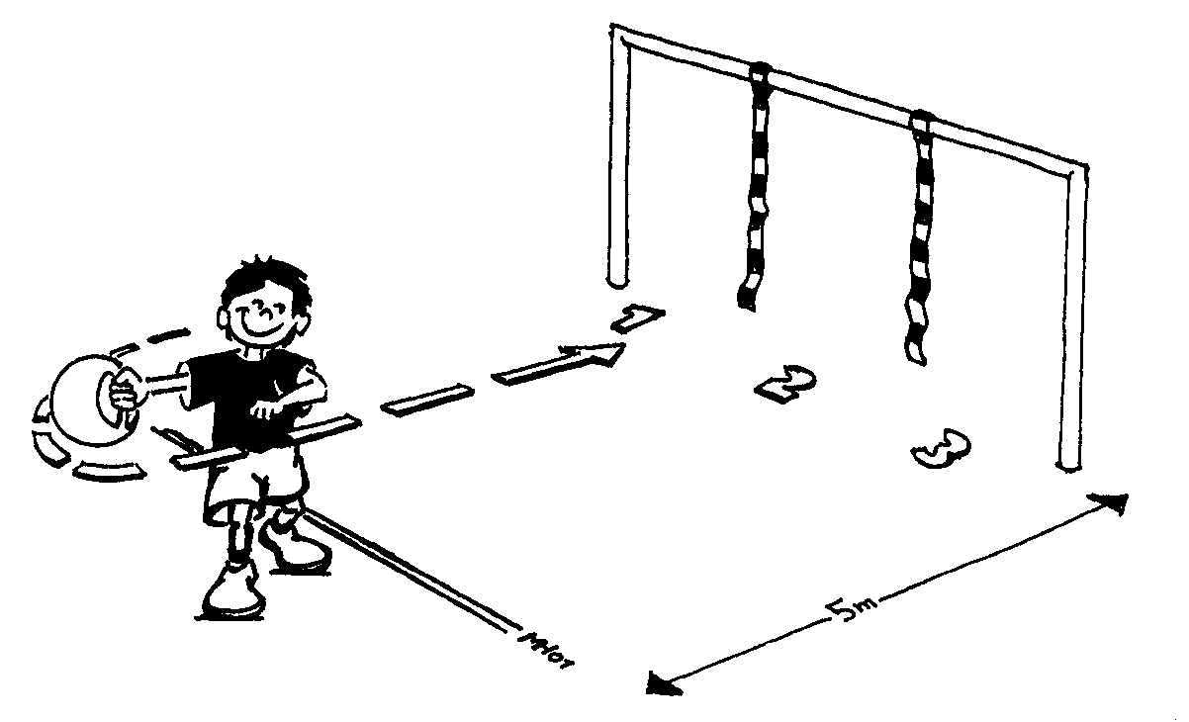

4. Hodnocení závodů

4.1 Systém hodnocení

Jedním z hlavním principů “DĚTSKÉ ATLETIKY IAAF” je skutečnost, že se závodů nemusí účastnit velký počet oficiálních rozhodčích a není zapotřebí ani velkých technických znalostí. Celý postup zjednodušuje fakt, že u každé dílčí disciplíny zapisujeme pouze výsledek celého družstva. U bežeckých disciplín se meří čas pouze tehdy, je-li k dispozici méně drah než závodících družstev (jinak se zapisuje pouze pořadí, ve kterém družstva doběhnou do cíle). U skokanských a vrhačských disciplín se zapisuje součet výsledků jednotlivých členů každého družstva jako celkový výsledek daného družstva.

Co se týče hodnocení a zapisování výsledků, musí být srozumitelné a snadno vypočitatelné, aby se dalo ohlásit v co nejkratší době. Komplikovaný a nákladný způsob bodování, kdy se výsledky přepočítávají na body, jako např. v desetiboji, není vhodný.

Způsob hodnocení “DĚTSKÉ ATLETIKY IAAF” je tak jednoduchý, že výsledky jsou k dispozici v podstatě ihned po dokončení jednotlivých disciplín. Další z výhod tohoto systému založeného na pořadí družstev je, že konečný výsledek nezávisí na celkovém výkonu jednotlivce.

Toto jednoduché, a přesto výborné schéma hodnocení, můžeme shrnout v následujících bodech:
- Výsledky družstev v každé dílčí disciplíně, nezávislé na výsledcích jednotlivců (celkový výkon dívky nebo chlapce), jsou porovnány a tak je určeno konečné pořadí. To je založeno výhradně na celkovém výsledku družstva. Pořadí družstev určuje součet výsledků jejich jednotlivých členů, získaných buďto měřením času, měřením vzdálenosti a/nebo seřazením bodových zisků jednotlivců.
- Ve vrhačských a skokanských disciplínách se jako celkový výsledek družstva počítá součet nejlepších osobních výkonů jeho členů.
- Maximální počet bodů se odvozuje od počtu zúčastněných družstev v dané věkové kategorii. Pokud se závodů účastní například devět družstev, nejlepší z nich získává 9 bodů, druhé 8 bodů, třetí 7 bodů, atd., až do posledního družstva, které získává bod jeden.
- Ihned po ukončení konkrétní disciplíny se výsledek objeví na výsledkové tabuli.
- Pokud dvě nebo více družstev dosáhne stejného výsledku, všechna tato družstva získají body odpovídající danému umístění. Následující bodová ohodnocení se přeskočí podle počtu stejně umístěných družstev. Pokud se například závodů účastní devět družstev a tři z nich dosáhnou stejného výsledku odpovídajícímu třetímu místu, všechna tři družstva získávají 7 bodů. Body za šesté a sedmé místo (6 a 5 bodů) se neudělují. Následující družstvo se zapíše jako šesté v pořadí a získá 4 body, atd.
- Vítězem závodů se stává družstvo, které dosáhne nejvyššího celkového skóre po ukončení všech disciplín.

4.2 Hodnocení běžeckých disciplín

Při běžeckých disciplínách se čas měří ručně a zapisuje se na odpovídající závodní listinu (viz. “závodní formuláře). Pokud je v dané věkové kategorii méně družstev než volných drah, měření času není nutné. V takovém případě je možné určit umístění družstev podle pořadí, ve kterém doběhnou (1., 2., 3., atd.). Výsledek se zapíše a pořadí je určeno.

4.3 Hodnocení technických disciplín

Při běžeckých a vrhačských disciplínách musí každý závodník absolvovat všechny dílčí disciplíny v předepsaném počtu pokusů. Celkový součet nejlepších osobních výsledků dosažených všemi členy družstva se rovná výsledku družstva. Výsledky a jejich vyhodnocení se zapisují do standardizovaných formulářů.

4.4 Měření technických disciplín

Obvykle se výkony v lehkoatletických skocích a vrzích přesně měří pomocí pásma a měří se každý pokus. V “DĚTSKÉ ATLETICE IAAF”se tento měřící postup (měření pásmem) u věkových skupin I a II neužívá vůbec. Aby se urychlil průběh celého závodu, měří se vzdálenosti dosažené v DĚTSKÉM oštěpu, házení v kleče a házení dozadu přes hlavu pomocí speciálně označeného pásma rozvinutého na zemi, na kterém jsou vyznačeny dílky po 20 centimetrech. Vzdálenost se vždy měří v úhlu 90° (pravý úhel) od odhodové čáry k bodu, kam předmět (míč, oštěp, atd.) dopadne. Pokud předmět dopadne do místa mezi dvěma dílky na pásmu, závodník si připíše vyšší údaj.

4.5 Celkové vyhodnocení

Kvůli rychlé registraci výsledků a vyhlášení celkového hodnocení se používá “výsledková tabule”.

Jako výsledkovou tabuli můžeme použít například tapetovou roli, trhací papírovou tabuli, školní tabuli apod. Na této tabuli je uveden rozpis družstev a disciplín.

Ihned po ukončení disciplíny zapíší asistenti na všech stanovištích výsledky na závodní listinu (zápis) a předají je k dalšímu zpracování asistentovi u výsledkové tabule. Jakmile disciplínu ukončí všechna družstva a výsledky jsou zapsány na výsledkové tabuli, umístění družstev v této disciplíně je určeno. Pořadí se potom zapíše – velkým, čitelným písmem, tlustým značkovačem – do příslušného sloupce a řádku náležejícímu družstvu.

Po dokončení všech disciplín se výsledky každého družstva jednoduše horizontálně sečtou a konečné umístění družstev se určí na základě jejich celkového výsledku. Vítězem se stává družstvo s nejvyšším skóre.

Zapisování výsledků na tabuli provádí jeden asistent. Toto veřejné zapisování a sčítání výsledků je způsob vyhodnocování, který je viditelný a srozumitelný pro všechny závodníky i pro jejich doprovod. Všichni zúčastnění mají neustále aktuální přehled o postupu družstev, protože mohou sledovat čerstvé výsledky na tabuli v průběhu celého závodu. Tato metoda pomáhá dotvářet příjemné závodní napětí.

5. Organizace

5.1 Sestavení a rozložení sportovních pomůcek

Při pořádání závodů v rámci “DĚTSKÉ ATLETIKY IAAF” je dobré zvážit následující doporučení týkající se organizace závodů:
- Veškeré vybavení (obecně míněno pomůcky pro 9 družstev) je třeba dopravit tak, aby se při nakládání a vykládání nemuselo přenášet na příliš velkou vzdálenost.
- Potřebujeme asi šest až osm lidí, kteří důkladně znají orientační plánek. “Hlavní organizátor” dohlíží a kontroluje způsob sestavování a rozložení sportovních pomůcek.
- Těchto šest až osm lidí je třeba rozdělit do tří skupinek, které připraví tři různé sportovní sekce. Nesmíme zapomenout, že na přípravu “běžecké sekce” potřebujeme minimálně tři lidi, protože v této části sportoviště je nejvíce práce (včetně vyznačování závodních drah a ploch a přípravy stanovišť).
- Pokud se závodů účastní deset a více družstev, musíme stanoviště připravit dvakrát nebo využijeme také “čekacího prostoru”.
- “Plán přípravy pomůcek” slouží jako návrh na způsob úpravy sportoviště a měl byl organizaci závodů usnadnit.
- Když je provedena kontrola a přípravy jsou u konce, je vhodná chvíle přivítat a motivovat přítomné děti, aby se dostaly do správné předzávodní nálady. Dětem vysvětlíme základní průběh závodů, a pak by jim měli být představeni jednotliví vedoucí.
- Po tomto úvodu se všechny děti účastní společného rozcvičení (vedeného jedním z vedoucích).
- Po rozcvičení jsou děti rozděleny do družstev a jsou poslány k různým stanovištím, kde dostávají podrobné informace k první závodní disciplíně.

5.2 Vstupní a závodní formuláře

5.2.1 Vstupní formulář družstva

Následující popis se týká pouze závodů, při kterých je povinná složitější registrace.
Průběh předběžné registrace není nutné standardizovat. Následující formulář uvádíme pouze pro tento případ, abychom ilustrovali způsob, jakým ji lze provést (viz 6.4.3)

Na formuláři je uveden seznam všech deseti členů družstva. Poslední den zápisu bychom měli formulář předat organizátorovi, aby mohl závod dobře připravit. Podrobnosti předběžné registrace jsou užitečné především pro organizátora, který tak získá jasnou představu o počtu asistentů, které bude třeba přizvat.

5.2.2 Závodní formuláře (zápis)

Abychom zjednodušili průběh závodů, nabízíme dva níže uvedené formuláře jako kopírovatelný vzor. (viz 6.4.1 a 6.4.2)

A) Závodní listiny k “běžeckým disciplínám“ (SPRINT / VYTRVALOST)

Na tomto formuláři můžeme zaregistrovat až čtyři družstva. Do záhlaví “Č.” zapisujeme číslo družstva, které nám udá počet potřebných běžeckých drah.
Ve sloupci “družstvo/barva” vyplníme barvy dresů družstev. Pokud nejsou k dispozici barevné rozlišovací dresy, členové družstev mohou mít např. různobarevné tepláky nebo trička. Barvy družstev zapíšeme na výsledkovou tabuli.

Na závodní listině je také uveden soupis běžeckých disciplín v určeném pořadí.

Pokud se v dané věkové kategorii účastní závodů méně družstev než kolik je běžeckých drah, není nutné měřit čas. V takovém případě stačí zapsat pořadí, ve kterém družstva doběhnou do cíle.

Pokud závodí pět nebo více družstev, musíme čas měřit a zapisovat. Potřebujeme proto několik časoměřičů v cíli.

U vytrvalostního běhu se barva dresu družstev zapisuje do sloupce “družstvo/barva”. Čas a umístění se zapisují do příslušné kolonky.

B) Závodní listiny k technickým disciplínám (SKOKY/ VRHY)

Formuláře k těmto dvěma částem závodu jsou stejné a v podstatě se neliší od vzorového formuláře pro “běžecké disciplíny”. Níže uvedené faktory je přesto nutné vzít v úvahu.

U disciplín, kde je kvůli porušení pravidel povolen nebo předepsán pouze jeden pokus, vyplňujeme jenom jeden sloupec. Tento výsledek se rovná konečnému výsledku, protože tento jediný výsledek dosažený závodníkem bude také jeho nejlepším výsledkem v dané disciplíně.
- Disciplína nebo stanoviště, u kterého dohlíží asistent nebo rozhodčí, je vyznačeno na formuláři v kolonce “Úkol” (např. “Žabáci”).
- “DRUŽSTVO/BARVA”: Jak už bylo vysvětleno u “běžeckých disciplín” (předešlá kapitola), na seznamu jsou podle pořadí uvedeny barvy triček družstev.
- Kolonka “SKUPINA” označuje věkovou kategorii, ve které družstvo závodí. Pod toto označení zapíšeme jména členů družstev. Tato jména můžeme zapsat přímo v den závodů, těsně před jejich zahájením. Stačí zapsat pouze křestní jména, protože všechny ostatní údaje jsou již uvedeny na vstupním formuláři družstev. Pouze v případě, že se v jednom družstvu vyskytuje více závodníků se stejným jménem, je nutné připojit ke jménu zkratku příjmení. Například, pokud jsou v jednom družstvu dvě nebo tři “Petry”, jména na seznamu můžeme zapsat takto: “Petra B”, “Petra M” nebo “Petra K”.

V kolonkách “Pokus 1 a “Pokus 2” uvádíme samozřejmě výsledek prvního a druhého pokusu v dané disciplíně. Není povoleno absolvovat oba pokusy bezprostředně za sebou. Naopak, všichni členové družstva musí dokončit první pokus dříve než zahájí pokusy druhé. Když všichni dokončí také druhý pokus, zapíše se lepší z obou výsledků do poslední kolonky “Nejlepší výkon”.

Nakonec asistenti sečtou nejlepší výkony všech členů družstva a celkový výsledek zapíší do kolonky “Celkový výsledek družstva”.

5.3 Výsledková tabule

Výsledková tabule je důležitou součástí programu “DĚTSKÉ ATLETIKY IAAF”, protože pomáhá udržovat pozornost a závodní napětí dětí i jejich doprovodu. Tak jako u elektronických displejů při formálních vícebojích je i zde důležité, aby průběžné výsledky byly k dispozici rychle, a to ve srozumitelné, transparentní podobě.

Výsledková tabule by měla být umístěna tak, aby ji mohli sledovat všichni účastníci závodů ve všech prostorách sportoviště. Závodníci a diváci získají možnost porovnávat umístění družstev také v průběhu závodu a prožívají větší sportovní nadšení (povzbuzování).

5.4 Identifikace družstev/ Situační plán

- Identifikace družstev: Na základě vlastních praktických zkušeností doporučujeme organizátorům, aby pro jednotlivá družstva nechali předem zhotovit barevná trička, a tím zajistili jednotnou barevnost oblečení družstev.
- Situační plán: Na závodní ploše, kde se odehrávají závody “DĚTSKÉ ATLETIKY IAAF” jsou jasně a viditelně označeny čtyři sektory: SPRINT, VYTRVALOST, SKOKY A VRHY. Vybavení jako jsou lavičky, transparenty a tabule jsou rozmístěny tak, aby tyto čtyři sektory od sebe oddělovaly. Takové zřetelné ohraničení závodních sektorů je přitažlivé pro diváky i soutěžící. Podporuje naši snahu, aby závodníci prožívali závod jako novou zajímavou zkušenost, a připomíná jim, že vstupují na plochu, kde je třeba zachovávat opatrnost. Slouží jako bezpečnostní opatření.
5.5 Organizační tým (vedení a asistenti)

Stejně jako při standardních atletických závodech dospělých jsou i při závodech “DĚTSKÉ ATLETIKY IAAF” nezbytní pomocníci – asistenti/rozhodčí, kteří se věnují tomu, aby závod probíhal podle určených pravidel a postupů.

Tento princip se uplatňuje i při závodech “DĚTSKÉ ATLETIKY IAAF”, přestože jsou tvořeny disciplínami převážné dosti vzdálenými standardizovanému programu pro dospělé.

Právě proto, že se program “DĚTSKÉ ATLETIKY IAAF” radikálně odlišuje, bylo nutné vyhledat speciální typ asistentů/rozhodčích. Pro tuto úlohu jsme hledali mladé, nadšené lidi se smyslem pro humor, kteří by roli pouhých časoměřičů nebo měřičů s pásmem obohatili také o lidských rozměr.

Mladí lidé, které jsme vybrali pro roli “asistentů”, by měli mít především schopnost motivovat a nadchnout děti pro závod, pozitivně je povzbuzovat, poskytnout jim kvalitní ukázku sportovních úkolů a vytvářet atmosféru družstva, která je jedním z hlavních cílů “DĚTSKÉ ATLETIKY IAAF”. Energii, kterou vyzařujíí, mohou prospěšně využít také při úkolech jako je např. sestavování a rozkládání sportovního vybavení nebo úprava stanovišť.

Organizační vedení tvoří tito členové:
- “Organizátor závodů”, který má hlavní dozor a v průběhu závodu zajišťuje kvalitní komunikaci a řeší nastalé komplikace.
- “Hlavní zapisovatel výsledků”, který má funkci hlavního sekretáře, kontroluje formuláře, rozmisťuje asistenty a připravuje oznámení.
- “Startér” a čtyři “časomeřiči” jsou nezbytní ve sprintérském/běžeckém sektoru. Mohou se podílet na sestavování a rozložení sportovního vybavení.
- Jeden až dva další asistenti jsou dohlížejí na dodržování pravidel, pořádku a bezpečnosti.

5.6 Vyhlášení vítězů

Na závodech “DĚTSKÉ ATLETIKY IAAF” je slavnostní vyhlašování vítězů absolutně “NEZBYTNÉ”. Děti totiž přikládají veřejnému ocenění svých výkonů mimořádný význam.

Abychom dosáhli co největší kladné odezvy, musíme zařadit ceremoniál vyhlašování vítězů hned po ukončení závodů – maximálně dvě hodiny po dokončení všech disciplín. Každé dítě by při odchodu mělo znát konečný výsledek závodů a mělo by si být vědomo vlastního přínosu k tomuto výsledku.

“Organizátor závodů” má při vyhlašování vítězů příležitost představit jménem všechny asistenty, kteří přispěli k úspěchu závodů.

Navíc má možnost ocenit vyjímečné výkony družstev nebo jednotlivců. Tak mohou pocítit zadostiučinění také méně šťastní účastníci závodů.

Stručně řečeno, vyhlašování vítězů je vynikající způsob, jak můžeme umocnit výchovnou hodnotu závodů “DĚTSKÉ ATLETIKY IAAF” a motivovat děti, aby aktivně pokračovaly.
6. Formuláře a tabulky

6.1 Seznam vybavení (9 družstev)

Disciplína | Vybavení
BĚHY:
sprint / překážky | 1 stopky, 12 překážek, 6 tyčky (rohové kolíky), 3 lehké kroužky/štafetové kolíky
sprint / slalom | 9 slalomových tyček (plus vybavení na sprint/překážky)
Formule 1 | 9 překážek, 10 slalomových tyček, 3 žíněnky, 1 stopky, asi 30 značkovacích kolíků/kuželů, 3 št. kolíky/kroužky
Vytrvalost | 9 rohových kolíků, 20 karet/žetonů pro každé dítě, 1 stopky
SKOKY:
Skok o tyči | 2 tyče, 6 gumové matrace, 1 označenou pásku, 1 kužel k rozběhu
Přeskakování lana | 1 lano, 1 stopky
Žabáci | 1 měřící pásmo na zemi, 1 kolík
Skákání sem a tam | 1 podložku s vyznačeným křížem, 1 stopky
Žebřík | 1 žebřík, 1 stopky, 2 kužely
VRHY:
Hod na cíl | 2 branky/stojany(cca 2,50 m), 1 tyč nebo lano, 2 míčky/raketky
DĚTSKÝ oštěp | 2 lehké oštěpy, 2 TURBO OŠTĚPY, 1 měřící pásmo na zemi (40 m), kužely ve vzdálen. 1 m
Hod z kleku | 2 medicinbaly (1 kg), 1 meř. Pásmo na zemi (20 m), 1 gymn. žíněnka, kužely po 1m
Hod dozadu přes hlavu | 2 medicinbaly (1 kg), 1 měř. Pásmo na zemi (20 m), kužely po 1m
Hod s otočkou | 2 bímíče, 2 dětské disky, 1 fotbalová branka, označené pásky
ODPOČÍVACÍ PLOCHA: | 2 raketky, 1 lano
Poznámka:
Všechna stanoviště musí být označena čísly určujícími pořadí disciplín; pro každé družstvo musí být připraven pořadač s formuláři ke všem disciplínám a plánkem stanovišť

Vybavení | počet
Stopky | 5
Měřící pásmo | 3
Překážky | 21
Lehké kroužky/štafetové kolíky | 6
Slalomové tyčky | 19
Tyčky (rohové kolíky) | 6
Žíněnky | 6
Značkovací kolíky/kužely | 50
Karty/žetony | 20/každé dítě
Tyče (na skok) | 2
Švihadlo | 2
Podložka s vyznačeným křížem | 3
Žebřík | 1
Míčky/raketky | 4 nebo 8
Branky/stojany(cca 2,50 m) | ½
Lehké oštěpy | 2
Turbooštěpy | 2
Medicinbaly (1 kg) | 4
Dětské disky | 3
Barevná páska – policejní | 30m

Náčiní pro Kids´ Athletics v ČR dodává:
LA Sport s.r.o. - ... pro dobré atlety ...
Lísková 13, Plzeň, 312 16
lasport@tiscali.cz
tel.: 0608/703331
Navštivte naše internetové stránky:
www.volny.cz/lasport/vitejte.htm
6.2 Rozmístění stanovišť

6.2.1 Rozvržení pro věkovou kategorii I (8/9)

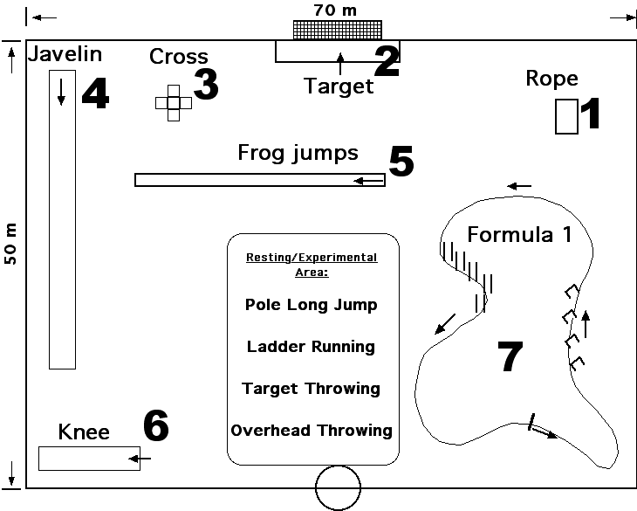

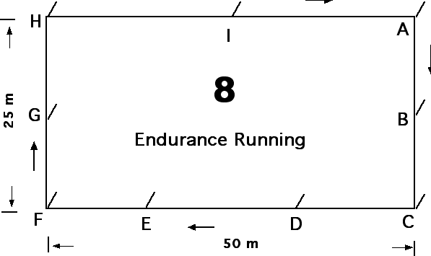
6.2.2 Rozvržení pro věkovou kategorii II (10/11)

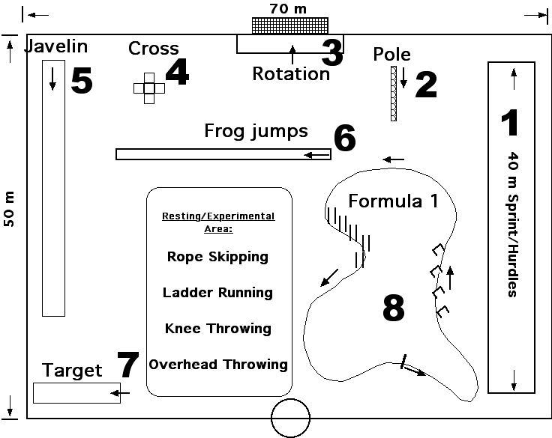

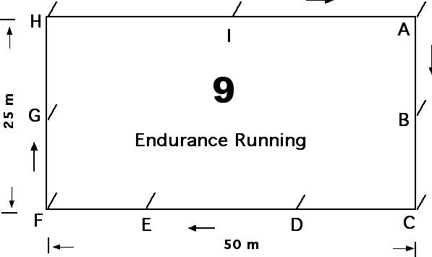

6.2.3 Rozvržení pro věkovou kategorii III (12/13)

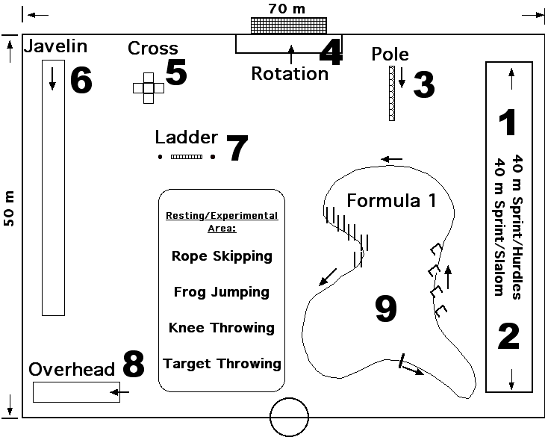

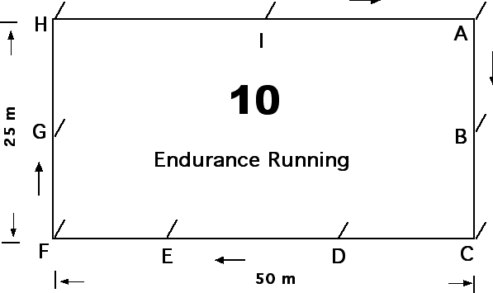
6.3 Formát výsledkové tabule

 | Překážky | Slalom | Formule 1 | Vytrvalost | Tyč | Lano | Žabáci | Skákání do stran | Žebřík | Hod na cíl | Hod oštěp | Autový hod z kleku | Hod přes hlavu | Hod s otočkou | Body | Pořadí
Červení výsledek
body
Žlutí výsledek
body
Zelení výsledek
body
Modří výsledek
body
Oranžoví výsledek
body
Svít. žlutí výsledek
body
Svít. Zelení výsledek
body
Svít.oranž. výsledek
body
Svít.červení výsledek
body

6.4 Závodní listiny (zápis) doporučené autory projektu

6.4.1 Běh/Skoky/Vrhy

Běh

Disciplína: Družstvo/Barva:______________ Věková kategorie: _______

Družstvo | Sprint/Slalom | Sprint/Překy | „Formule 1“
IAAF Kids´Athletics

skoky / vrhy

Disciplína: Družstvo/Barva:______________ Věková kategorie: _______

 | příjmení, jméno | 1. pokus | 2. pokus | Nejlepší
1
2
3
4
5
6
7
8
9
10
 |  |  | Celkem:
IAAF Kids´Athletics
6.4.2 Vytrvalostní běh

vytrvalostní běh (pořadí)

 | Družstvo / Barva | Body  ( 1 za míček) | Místo
1
2
3
4
5
6
7
8
9
IAAF Kids´Athletics

6.4.3 Družstvo - Seznam

družstvo – zápis - seznam

 | Družstvo: | Barva:
 | příjmení | Jméno
1
2
3
4
5
6
7
8
9
10

 | Skupina ………… |  |  |  | Disciplíny
 | Příjmení Jméno | Žabí skoky | Házení na cíl | Kříž | Oštěp | Překážky | Medicinbal | Cross | Tyčka | Žebřík | Maratón
 |  | 1 | 2 | 3 | 4 | 5 | 6 | 7 | 8 | 9 | 10
1
2
3
4
5
6
7
8
9
10
 | Celkem

ČAS doporučené zápisy pro organizaci závodu – skupina IAAF Kids´Athletics

ČAS doporučené zápisy pro organizaci závodu – konečné vyhodnocení
 |  |  |  |  |  |  | Disciplíny
Skupina | Žabí skoky | Body | Házení na cíl | Body | Kříž | Body | Oštěp | Body | Překážky | Body | Medicinbal | Body | Cross | Body | Tyčka | Body | Žebřík | Body | Maratón | Body | Celkem
 | 1 | Body | 2 | Body | 3 | Body | 4 | Body | 5 | Body | 6 | Body | 7 | Body | 8 | Body | 9 | Body | 10 | Body | Celkem
1
2
3
4
5
6
7
8
9
10

6.5 Seznam členů organizačního týmu (9 družstev)

Funkce/Disciplína | počet /stanoviště | Celkem
Koordinátor | 1 | 1
Asistent družstva | 1 | 9
Hlasatel | 1 | 1
Asistent u výsledkové tabule | 1 | 1
Časoměřič | 3 | 3
Startér | 1 | 1
První vrhačská disciplína | 2 | 2
Druhá vrhačská disciplína | 2 | 2
Třetí vrhačská disciplína | 2 | 2
První skokanská disciplína | 1 | 1
Druhá skokanská disciplína | 1 | 1
Thřetí skokanská disciplína | 1 | 1
(Vytrvalostní běh) |  | (18)
Celkem: |  | 25

Poděkování

Členové pracovní skupiny “KIDS´ ATHLETICS IAAF”:
Björn Wangemann (IAAF)
Elio Locatelli (IAAF)
Dieter Massin (GER)
Charles Gozzoli (FRA).

Velké poděkování patří těm, kdo podpořili náš projekt a podíleli se na vytvoření této knížky. Zvláště děkujeme Winfriedu Vonsteinovi (SRN) za provedení korektur a překlad a Michaelu Ballmannovi / Gudrun Busseové (SRN) za jejich inovační nápady a primární korekci. Tito dva se také aktivně podíleli na organizaci zkušebních závodů, kde bylo možné jednotlivé sportovní úkoly vyzkoušet a dále propracovat. Rovněž musíme zmínit Dr. Lindu Bladeovou (KANADA), která zajistila skvělé vydání anglické verze.
Nakonec bychom rádi poděkovali Michaelu Heistovi (SRN) za ilustrování knížky a také stovkám dětí, které se v průběhu roku 2001 zúčastnily zkušebních závodů.

Copyright: Charles Gozzoli (F), Dieter Massin (D), Winfried Vonstein (D), září 2000
  - Vzorový diplom (Certifikát)
POJMY K OBRÁZKŮM:

OBRÁZKY
Rozvržení pro věkovou kategorii I, II, III: (6.2)
Javelin oštěp
Cross kříž
Target cíl
Rope lano
Frog jumps žabáci
Formula 1 Formule 1
Knee klek
Resting/Experimental area odpočívací/zkušební plocha
Pole long jump skok daleký o tyči
Ladder running běh přes žebřík
Target throwing hod na cíl
Overhead throwing hod dozadu přes hlavu
Endurance running vytrvalostní běh
Rotation otočka
Pole tyč
Rope skipping přeskakování lana
Knee throwing hod z kleče
Sprint/hurdles sprint/překážky
Sprint/slalom sprint/slalom

6.7 Vzorový diplom:

DIPLOM
… se se svým družstvem úspěšně zúčastnil/a/ závodů
“DĚTSKÉ ATLETIKY IAAF”

v … dne … podpis …

